biochemische ingenieurstechnieken:

VErslag matlab

Tim van winckel

3de bachelor bio-ingenieur

universiteit antwerpen

academiejaar 2011-2012

# 5.4 Batchgroei met productvorming

### Balansen en vergelijkingen

$$µ = µmax*\frac{S}{Ks+ S}$$

$$Substraat :\frac{dS}{dt}=\frac{-µ*X}{YXS}$$

$$Product :\frac{dP}{dt}= (k1 + k2*µ)X$$

$$Biomassa :\frac{dX}{dt}= µ*X$$

### Matlab code

% Oefening 5.4

% batch.m

function ydot = Batch(t,y)

S=y(1)

X=y(3)

% umax=0.3

u=0.3*(S/(0.1+S))

qx=u*X

% Yxs=0.8

qs= -qx/0.8

% k1=0.05, k2=0.1

qp=(0.05+0.1*u)*X

ydot= [ qs; qp; qx]

% -----------------------------------------------------------------------

% Oefening 5.4

%batchgroei.m

%initiele condities

t0=[20 0 0.1]

%totale duur

tspan=[0 30]

%solver oproepen

[t y] = ode45(@Batch,tspan,t0)

%resultaat plotten

plot (t, y(:,1),'--',t,y(:,2),'-',t,y(:,3),'--')

xlabel ('Tijd (h)')

ylabel ('concentratie SPX (kg/m³)')

legend ('S','P','X')

### Resulaat & Bespreking

De onderstaande grafiek geeft een batchfermentatie weer met als parameters S, P en X respectievelijk substraat, product en biomassa. De fermentatie wordt na 30 uur gestopt. In het begin is er een overvloed aan substraat, waardoor de biomassa exponentieel zal toenemen en het substraat exponentieel afnemen. Omdat er biomassa gevormd wordt, zal er ook product worden aangemaakt. Dit gaat exponentieel tot op het punt dat er geen substraat meer is en de groei van biomassa stopt. Vanaf dit punt wordt er via een lineair verband product aangemaakt.

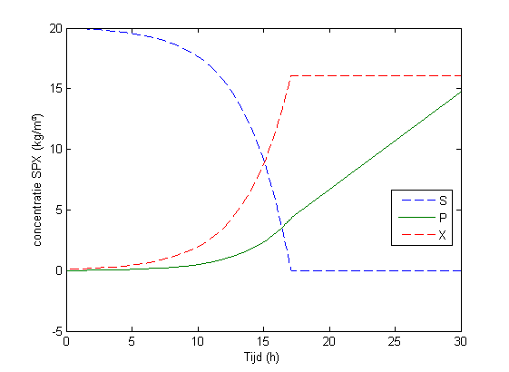

Figuur 1: Batchgroei met productvorming

# 5.5 Fed-batchfermentatie

### Balansen en vergelijkingen

Debiet : $\frac{dV}{dt}= F$

$$µ= µmax * \frac{S}{(KS + S)}$$

**Substraat** : $\frac{dS}{dt}= Sf *\frac{F}{V}-\frac{-µ*X }{Yxs}-S*\frac{F}{V}$

**Product** : $\frac{dP}{dt}= (k1 + k2*µ)*X - P*\frac{F}{V}$

**Biomassa** : $\frac{dX}{dt}= µ*X – X*\frac{F}{V}$

### matlab code

% Oefening 5.5

% Fedbatch.m

function ydot = Fedbatch(t,y)

S=y(1)

P=y(2)

X=y(3)

V=y(4)

if t < 22.5

F = 0;

else

F = 1.5;

end

% umax=0.3, ks=0.1

u=0.3*(S/(0.1+S));

qx=u*X-X*(F/V);

% Yxs=0.8 Sf=10

qs= 10*(F/V)-(u*X/0.8)-S*(F/V);

% k1=0.05, k2=0.1

qp=(0.03+0.08*u)*X-P*(F/V);

ydot= [ qs; qp; qx; F];

% ------------------------------------------------------------------

% Oefening 5.5

% Fedbatchgroei.m

% initiele condities

t0=[10 0 0.01 1];

% totale duur

tspan =[0 100];

% solver oproepen

[t y] = ode45(@Fedbatch,tspan,t0);

% resultaat plotten

plot (t, y(:,1),'-',t,y(:,2),'--',t,y(:,3),'-')

xlabel ('Tijd (h)')

ylabel ('concentratie (kg/m³)')

legend ('S','P','X')

### Resultaat & Bespreking

De onderstaande grafiek geeft een fed-batchfermentatie proces weer. S, P en X stellen respectievelijk de concentratie substraat, product en biomassa voor. De eerste 22,5 uur opereert de fermentor als een batchfermentor, zoals in oefening 5.4. Het substraat zakt exponentieel en neemt de biomassa exponentieel toe. Na 22,5 uur wordt het fed-bachfermentatieproces opgestart en dit blijft operatief tot de volledige 100 uren zijn doorlopen. Dit proces zorgt ervoor dat er vers substraat wordt toegevoegd aan de reactor. Hierdoor zullen de concentratie van het product en biomassa dalen, omdat het verdund wordt door het extra substraat. Nu er terug vers substraat aanwezig is, kan de biomassa exponentieel blijven groeien tot het substraat uitgeput is. Wanneer dit het geval is, zal er geen extra biomassa worden aangemaakt. Hierdoor gaat het proces over naar steady-state condities. Er wordt dan product aangemaakt volgens een lineair verband.

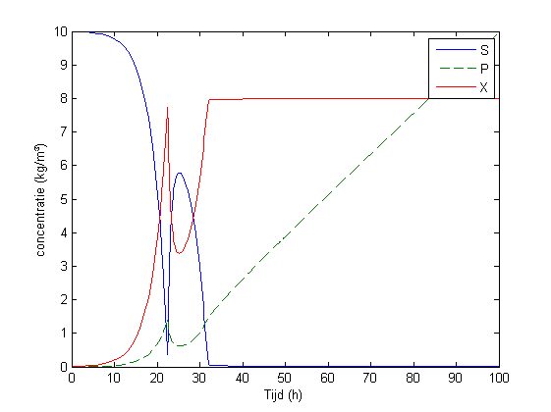

Figuur 2: Fed-batchfermentatie

# 5.6 De chemostaat

### balansen en vergelijkingen

$$µ = µmax * \frac{S}{Ks+S}$$

$$Substraat: \frac{dS}{dt} = D*(Sf-S)-\frac{µ*X}{Yxs}$$

$$Product: \frac{dP}{dt} = - D*P + (k1+k2*µ)*X$$

$$Biomassa: \frac{dX}{dt} = -D*X+µ*X$$

### MATLAB codes

% Oefening 5.6

% Chemostaatvgl.m

function ydot = Chemostaatvgl(t,y)

% Het command 'global'neemt D mee van het script naar de functie.

global D

S=y(1)

P=y(2)

X=y(3)

% umax= 0.3, Ks= 0.1

u = 0.3*(S/(0.1+S))

% Yxs = 0.8, Sf= 10

if t < 5

D1 = 0

dS1=D1*(10-S)-(u*X/0.8)

dP1=((0.05+(0.1*u))*X)-(D1*P)

dX1=-D1*X+(u*X)

ydot= [ dS1; dP1; dX1];

else

D

dS=D*(10-S)-(u*X/0.8)

dP=((0.05+(0.1*u))*X)-(D*P)

dX=-D*X+(u*X)

ydot= [ dS; dP; dX];

end

%-------------------------------------------------------------------

% chemostaat

global D

D = 0.20

% initiele condities

c0=[10 0 1]

% totale duur

tspan = [0 60]

for k = 1:4

subplot (2,2,k) % 2 rijen en 2 kolomem, dus 4 grafieken

% solver oproepen

[t y] = ode45(@Chemostaatvgl,tspan,c0)

% resultaat

plot (t, y(:,1),'-',t,y(:,2),'--',t,y(:,3),'m')

xlabel ('Duur fermentatie (uur)')

ylabel ('concentratie SPX (kg/m^3)')

legend ('S','P','X')

D = D + 0.05

end

### resultaten & Bespreking

De vier onderstaande grafieken geven een chemostaatproces weer met vier verschillende dilutiesnelheden. De eerste 5 uren van het proces is een transiënte opstart, hierdoor is er geen debiet. Dit proces komt dan overeen met een batchfermentatie. Na deze 5 uren wordt er een debiet aangelegd. Deze is verschillend voor de 4 grafieken. In de grafiek linksboven is de dilutiesnelheid gelijk aan 0,20 h-1. Deze is vrij laag en dus zal de steady-state conditie vrij snel tot uiting komen. Indien de dilutiesnelheid wordt opgedreven, zal het langer duren voordat er steady-state conditie optreed omdat er meer biomassa uit de reactor zal verdwijnen. Dit is te zien in de grafiek rechtsboven. Op deze grafiek is de dilutiesnelheid gelijk aan 0,25 h-1. Wanneer de dilutiesnelheid wordt opgedreven tot 0,30 h-1, zal er geen steady-state conditie meer kunnen ontstaan omdat er te veel biomassa wordt weggespoeld en dus de kans niet meer krijgt om te groeien. Hierdoor kan niet al het substraat opgebruikt worden en zal er dus ook niet veel product gevormd worden. Met een dilutiesnelheid van 0,35 h-1 is het debiet zo hoog dat de biomassa vrijwel onmiddellijk wordt weggevoerd en geen kans krijgt om te groeien. Hierdoor begint het substraat te accumuleren en stijgt het terug. Er wordt ook geen product meer gevormd.

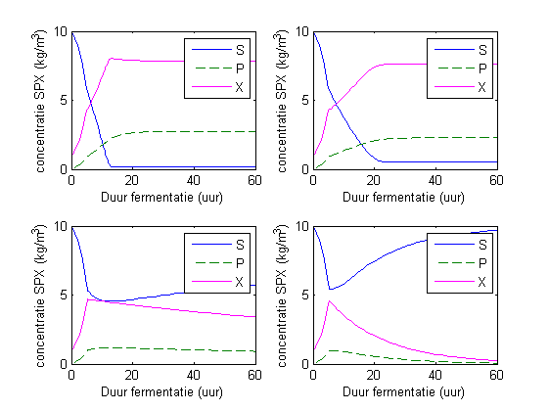

Figuur : Chemostaatproces met vier verschillende dilutiesnelheden. Van linksboven tot rechtsonder: 0,20 h-1, 0,25 h-1, 0,30 h-1en 0,35 h-1.

# 5.7 Continue bioreactor met celrecyclage

### Balansen en vergelijkingen

$$µ=µmax*\frac{S}{Ks+S}*\frac{Kp}{Kp+P}$$

$$kd=kd0 * (1+α*P)$$

$$\frac{1}{r_{S}}=\frac{γ_{S}}{µ}+δ_{S}$$

$$\frac{1}{r_{P}}=\frac{γ_{P}}{µ}+δ_{P}$$

**Eerste reactor:**

$$Totale biomassa: \frac{dX1t}{dt} = µ1*X1-D1*Xt1*B1$$

$$Levende biomassa: \frac{dX1}{dt}=µ1*X1-kd*X1-B1*D1*X1$$

$$Glucose: \frac{dS1}{dt}=D1*Sf1-S1*B1*D1- \left(1-B1\right)*D1*S1-rS1*X1$$

$$=D1*Sf1-D1*S1-rS1*X1$$

$$Melkzuur: \frac{dP1}{dt}=D1*Pf1-P1*B1*D1- (1-B1)*D1*P1+rP1*X1=D1*Pf1-D1*P1+rP1*X1$$

**Tweede reactor:**

$$Totale biomassa: \frac{dX2t}{dt} = µ2*X2+D1*Xt1*B1-\frac{B2*(B1*F1+F2)*Xt2}{V2}$$

$$Levende biomassa: \frac{dX2}{dt}=µ2*X2-kd2*X2+B1*D1*X1-\frac{B2*(B1*F1+F2)*X2}{V2}$$

**Glucose**: $\frac{dS2}{dt}=D2*Sf2+S1*B1*D1-rS2*X2-\frac{B2*(B1*F1+F2)*S2}{V2}-\frac{(1-B2)*(B1*F1+F2)}{V2}*S2$

**Melkzuur**: $\frac{dP2}{dt} =D2*Pf2+P1*B1*D1+rP2*X2-\frac{B2*(B1*F1+F2)*P2}{V2}-\frac{(1-B2)*(B1*F1+F2)}{V2}*P2$

### Matlab codes

% Oefening 5.7

% Bioreactorvgl.m

function ydot=Bioreactorvgl(t,y)

Xt1=y(1);

X1=y(2);

S1=y(3);

P1=y(4);

Xt2=y(5);

X2=y(6);

S2=y(7);

P2=y(8);

% µmax=1.6, Ks=0.22, Kp=9.5

u1=1.6*S1/(0.22+S1)*9.5/(9.5+P1);

u2=1.6*S2/(0.22+S2)*9.5/(9.5+P2);

% Kd0=0.08, a=0.0065

Kd1=0.08*(1+0.0065*P1);

Kd2=0.08*(1+0.0065*P2);

% gamma_s=0.13, delta_s=0.128

Rs1=u1/(0.13+0.128*u1);

Rs2=u2/(0.13+0.128*u2);

% gamma_p=0.2, delta_p=0.04

Rp1=u1/(0.2+0.04*u1);

Rp2=u2/(0.2+0.04*u2);

% D1=1.5, B1=0.3, V1=1

dXt1=u1*X1-1.5*Xt1*0.3;

dX1=u1*X1-Kd1*X1-X1*0.3*1.5;

% Sf1=30

dS1=1.5*30-1.5*S1-Rs1*X1;

% Pf1=0

dP1=1.5*0-1.5*P1+Rp1*X1;

% F1=1.5, F2=1.5, V2=1, B2=0.3, F1=1.5, F2=1.5

dXt2=u2*X2+1.5*Xt1*0.3-0.3*(0.3*1.5+1.5)*Xt2;

dX2=u2*X2-Kd2*X2+0.3*1.5*X1-0.3*(0.3*1.5+1.5)*X2;

% D2=1.5, Sf2=30

dS2=1.5*30+S1*1.5*0.3-Rs2*X2-0.3*(0.3*1.5+1.5)*S2-((1-0.3)*(0.3*1.5+1.5))*S2;

% Pf2=0

dP2=1.5*0+P1*1.5*0.3+Rp2*X2-0.3*(0.3*1.5+1.5)*P2-((1-0.3)*(0.3*1.5+1.5))*P2;

ydot=[ dXt1; dX1; dS1; dP1; dXt2; dX2; dS2; dP2];

% ---------------------------------------------------------------------

% Oefening 5.7

% Bioreactor.m

% initiele condities

t0=[0.01 0.01 30 0 0 0 30 0];

% totale duur

tspan=[0 40];

% solver oproepen

[t y] = ode45(@Bioreactorvgl,tspan,t0);

% resultaat plotten

subplot(2,1,1)

plot (t, y(:,1),'--',t,y(:,2),'-',t,y(:,3),'--',t,y(:,4))

xlabel ('Tijd (h)')

ylabel ('concentratie (kg/m³)')

legend ('X_t_1','X_1','S_1','P_1')

% Tweede subplot

subplot(2,1,2)

plot (t, y(:,5),'--',t,y(:,6),'-',t,y(:,7),'--',t,y(:,8))

xlabel ('Tijd (h)')

ylabel ('concentratie (kg/m³)')

legend ('X_t_2','X_2','S_2','P_2')

### Resultaten & bespreking

De onderstaande grafieken geven een twee-traps-systeem weer. De bovenste grafiek geeft het proces weer in de eerste reactor en de onderste grafiek voor de tweede reactor. De parameters Xt, X, S en P zijn respectievelijk totale biomassa, levende biomassa, substraatconcentratie en productconcentratie. Er wordt hier dus een onderscheid gemaakt tussen levende en totale biomassa. In de eerste reactor is het verschil tussen de totale biomassa en de levende biomassa groter dan in de 2de reactor. Hierdoor is de productiviteit lager en is er nog veel overschot aan substraat wanneer het systeem in steady-state condities gaat. Een deel van de biomassa van de eerste reactor gaat ook naar de 2de reactor. Hierdoor wordt het verschil in concentratie tussen de levende en totale biomassa daar kleiner. Dit betekend dat de productiviteit omhoog gaat en er dus meer substraat wordt afgebroken bij steady-state condities. Hierdoor wordt er ook meer product gevormd.

Wanneer de bleed ratio wordt verlaagd tot 0.20, wordt er meer substraat gebruikt in beide reactors, wat leidt tot een verhoging in aanmaak van product. Het systeem wordt dus efficiënter.

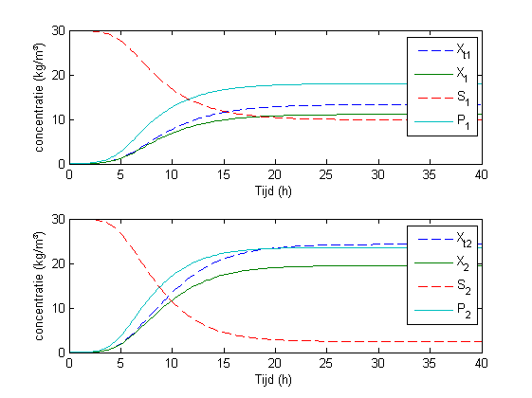

Figuur : Proces met een continue bioreactor met celrecyclage met een bleed ratio van 0,30. De bovenste grafiek stelt de eerste reactor voor en de tweede grafiek de tweede reactor.

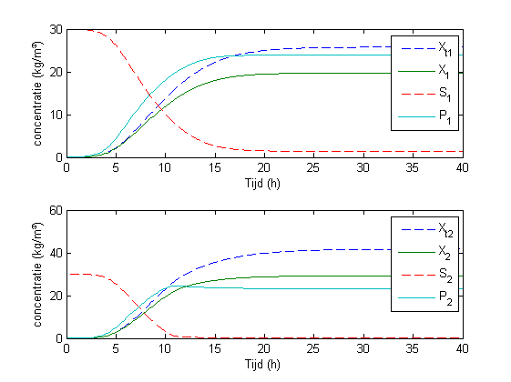

Figuur : Proces met een continue bioreactor met celrecyclage met een bleed ratio van 0,20. De bovenste grafiek stelt de eerste reactor voor en de tweede grafiek de tweede reactor.

# 5.8 Enzymkinetiek

### balansen en vergelijkingen

$$Substraat: \frac{dS}{dt}= -k1*S*E+k_{-1}*ES$$

$$Enzym: \frac{dE}{dt}=-k1*S*E+\left(k_{-1}+k2\right)*ES$$

$$Intermediair complex: \frac{dES}{dt}=k1*S*E-\left(k_{-1}+k2\right)* ES$$

$$Product: \frac{dP}{dt}=k2*ES$$

**Quasi Steady State substraat $\frac{dS}{dt}=-k2*E0*\frac{S}{\frac{k_{-1}+k2}{k1}+S}=-vmax*\frac{S}{Km+S}$**

$$\text{Quasi Steady State} product: \frac{dS}{dt}=-k2*E0*\frac{S}{\frac{k_{-1}+k2}{k1}+S}=vmax*\frac{S}{Km+S}$$

**Enzymdeactivatie**: $\frac{dE}{dt}=-k1*S*E+\left(k_{-1}+k2\right)*ES-K_{d}*E$

### matlab codes

#### Met intermediair complex

% Oefening 5.8.1

% enzymk2.m

function ydot=enzymvgl1(t,y)

S=y(1)

E=y(2)

ES=y(3)

P=y(4)

% k1=0.1, k-1=0.1, k2=0.05

dS=-0.1*S*E+0.1*ES

dE=0.1*ES-0.1*E*S+0.05*ES

dES=0.1*E*S-0.1*ES-0.05*ES

dP=0.05*ES

ydot=[ dS ; dE ; dES ; dP ]

end

% ----------------------------------------------------------------------

% Oefening 5.8.1

% Enzymkinetiek1.m

% initiele condities

t0=[1 0.1 0 0]

% fermentatieduur

tspan=[0 1000]

% solver oproepen

[t y]=ode45(@enzymvgl1,tspan,t0)

%resultaat plotten

plot(t,y(:,1),'-',t,y(:,2),'--',t,y(:,3),'--',t,y(:,4),'-')

xlabel ('Tijd (h)')

ylabel ('concentratie SEESP (kg/m^3)')

legend ('S','E','ES','P')

#### Zonder intermediar complex

% Oefening 5.8.2

% enzymk2.m

function ydot=enzymvgl2(t,y)

S=y(1)

E=y(2)

ES=y(3)

P=y(4)

% k1=0.1, k-1=0.1, k2=0.05, E0=0.1

vmax=0.05*0.1

Km=(0.1+0.05)/0.1

dS=-vmax*(S/(Km+S))

dE=0

dES=0

dP=vmax*(S/(Km+S))

ydot=[ dS ; dE ; dES ; dP ]

end

% -----------------------------------------------------------------------

% Oefening 5.8.2

% Enzymkinetiek2.m

% initiele condities

t0=[1 0.1 0 0]

% fermentatieduur

tspan=[0 1000]

% solver oproepen

[t y]=ode45(@enzymvgl2,tspan,t0)

% resultaat plotten

plot(t,y(:,1),'-',t,y(:,2),'--',t,y(:,3),'--',t,y(:,4),'-')

xlabel ('Tijd (h)')

ylabel ('concentratie SEESP (kg/m^3)')

legend ('S','E','ES','P')

#### Met enzymdeactivatie

% Oefening 5.8.3

% enzymk3.m

function ydot=enzymvgl3(t,y)

S=y(1)

E=y(2)

ES=y(3)

P=y(4)

% k1=0.1, k-1=0.1, k2=0.05, E0=0.1, kd=0.001

vmax=0.05*0.1*exp(-0.001*t)

Km=(0.1+0.05)/0.1

dS=-vmax*(S/(Km+S))

dE=0

dES=0

dP=vmax*(S/(Km+S))

ydot=[ dS ; dE ; dES ; dP ]

end

% -----------------------------------------------------------------------

% Oefening 5.8.3

% Enzymkinetiek3.m

% initiele condities

t0=[1 0.1 0 0]

% fermentatieduur

tspan=[0 1000]

% solver oproepen

[t y]=ode45(@enzymvgl3,tspan,t0)

% resultaat plotten

plot(t,y(:,1),'-',t,y(:,2),'--',t,y(:,3),'--',t,y(:,4),'-')

xlabel ('Tijd (h)')

ylabel ('concentratie SEESP (kg/m^3)')

legend ('S','E','ES','P')

### Resultaten & discussie

In figuur 6 is een enzymatisch proces te zien met een enzymsubstraatcomplex als intermediair. Bij de start van het proces is er een kleine maar snelle daling van de concentratie vrij enzym en een snelle stijging van het enzymsubstraatcomplex. Dit is logisch omdat het vrij enzym vrij snel het substraat vindt en er aan bindt. De concentratie aan vrij enzym stijgt naar verloop van tijd weer omdat de concentratie van vrij substraat daalt. Wanneer de reactie is afgelopen is er geen vrij substraat meer en komt het enzym terug op zijn beginwaarde. Omdat er steeds minder vrij substraat aanwezig is en er steeds meer vrij enzym is, zal de concentratie van het enzymsubstraatcomplex ook dalen in functie van de tijd en wanneer de reactie is afgelopen terug vallen naar nul.

Figuur 7 en 8 geven een enzymatisch proces weer volgens een Michaelis-Menten-kinetiek met respectievelijk geen en wel enzyminhibitie. Omdat er geen enzymsubstraatcomplex wordt gevormd met dit model, blijft de concentratie aan enzym gelijk gedurende het hele proces. De inhibitor zorgt ervoor dat de efficiëntie van het proces daalt. Zo wordt er na 1000 uur meer dan 0,1 kg/m³ minder product geproduceerd.

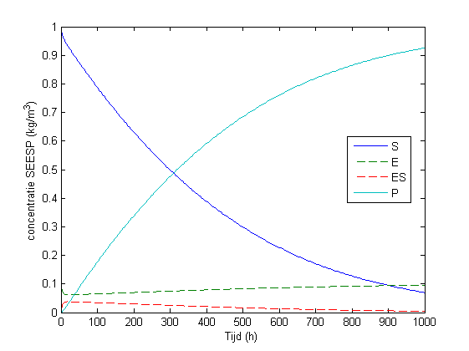

Figuur 6: Enzymatisch proces met een enzymsubstraat complex als intermediair.

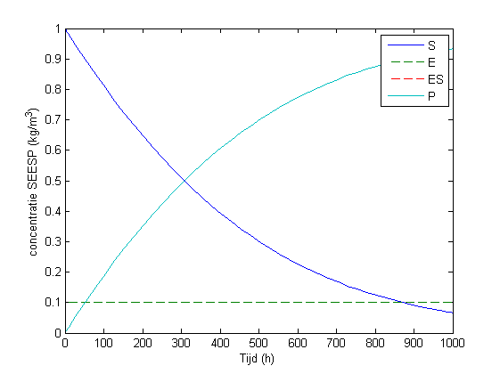

Figuur 7: Enzymatisch proces volgens de michaelis-menten-kinetiek en dus zonder ezymsubstraat intermediair.

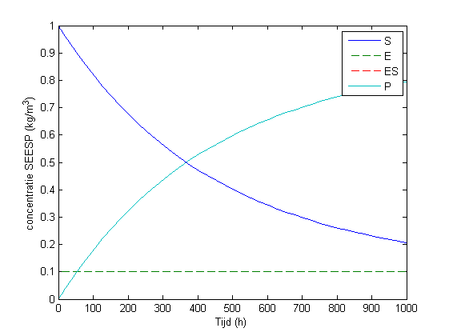

Figuur 8: Enzymatisch proces volgens het michaelis-menten model met een enzymdeactivator aanwezig.

# populatiedynamica van een roofdier-prooi-systeem

### balansen en vergelijkingen

$$Substraat: \frac{dS}{dt} = Sf*D-S*D-\frac{µ1*X1}{Y1}$$

$$Prooi: \frac{dX1}{dt} = µ1 *X1-D*X1- \frac{µ2 * X2}{Y2}$$

$$Roofdier: \frac{dX2}{dt} = µ2*X2-D*X2$$

### Matlab codes

#### µmax,2 = 0.11 h-1

% Oefening 5.9.1

% Populatievgl1.m

function ydot=Populatievgl1(t,y)

S=y(1)

X1=y(2)

X2=y(3)

% umax1=0.5, K1=10

u1=0.5*S/(10+S)

% umax2=0.11 K2=10

u2=0.11*X1/(10+X1)

% D=0.04, Sf=125, Y1=0.14

dS=0.04*(125-S)-u1*X1/0.14

% Y2= 0.5

dX1=-0.04*X1+u1*X1-u2*X2/0.5

dX2=u2*X2-0.04*X2

ydot= [ dS; dX1; dX2];

% ----------------------------------------------------------------------

% Oefening 5.9.1

% Populatiedynamica1.m

% initiele condities

t0=[20 1 1]

% totale duur

tspan=[0 500]

% solver oproepen

[t y] = ode45(@Populatievgl1,tspan,t0)

% resultaat plotten

plot (t, y(:,1),'-',t,y(:,2),'--',t,y(:,3),'--')

xlabel ('Tijd (h)')

ylabel ('concentratie (kg/m³)')

legend ('S','X1','X2')

#### µmax,2 = 0.11 h-1

% Oefening 5.9.2

% Populatievgl2.m

function ydot=Populatievgl2(t,y)

S=y(1)

X1=y(2)

X2=y(3)

% umax1=0.5, K1=10

u1=0.5*S/(10+S)

% umax2=0.49 K2=10

u2=0.49*X1/(10+X1)

% D=0.04, Sf=125, Y1=0.14

dS=0.04*(125-S)-u1*X1/0.14

% Y2= 0.5

dX1=-0.04*X1+u1*X1-u2*X2/0.5

dX2=u2*X2-0.04*X2

ydot= [ dS; dX1; dX2];

end

% ----------------------------------------------------------------

% Oefening 5.9.2

% Populatiedynamica2.m

% initiele condities

t0=[20 1 1]

% totale duur

tspan=[0 500]

% solver oproepen

[t y] = ode45(@Populatievgl2,tspan,t0)

% resultaat plotten

plot (t, y(:,1),'-',t,y(:,2),'--',t,y(:,3),'--')

xlabel ('Tijd (h)')

ylabel ('concentratie (kg/m³)')

legend ('S','X1','X2')

### Resultaten & bespreking

In figuur 9 is een populatiedynamica te zien met een µmax,2=0.11 h-1. De biomassa neemt snel af omdat de planteneter begint te eten. Omdat het een zeer groot aanbod aan voedsel heeft zal het zich zeer snel kunnen voortplanten en floreert dit organisme ten koste van de hoeveelheid biomassa. Omdat de planteneter floreer, heeft de carnivoor genoeg te eten. Hierdoor kan deze zich ook goed voortplanten en zal stijgen in aantal. De planteneter is nu prooi geworden en zijn eten is sterk geslonken, hierdoor zal het aantal afnemen. De carnivoor heeft een lage maximale groeisnelheid, hierdoor zal hij nooit echt floreren. Het komt echter tot een situatie waar het ecosysteem stabiel wordt. De hoeveelheid biomassa, herbivoren en carnivoren blijft constant, wat betekent dat er evenveel dieren sterven als er terug geboren worden.

In figuur 10 is een populatiedynamica te zien met een µmax,2=0.49 h-1. De groeisnelheid van de carnivoren is dus veel groter als in de vorige situatie. Dit zorgt ervoor dat er nooit een stabiel evenwicht komt. Wanneer er veel biomassa is, zullen de herbivoren in aantal winnen. Echter groeien de carnivoren zo snel dat het herbivoren aantal snel terug krimpt. Omdat er weinig tot geen herbivoren meer zijn, zal de biomassa zeer snel in aantal stijgen en de carnivoren sterven omdat ze geen voedsel meer vinden. Wanneer er bij geen carnivoren meer zijn, zullen de herbivoren terug in aantal groeien en start de cyclus opnieuw.

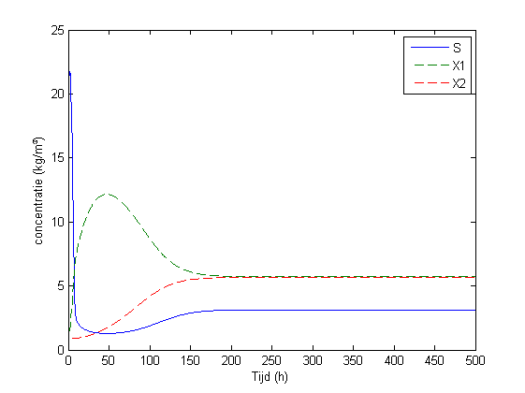

Figuur 9: Populatiedynamica van een prooi-predator-systeem met een µmax,2=0.11 h-1

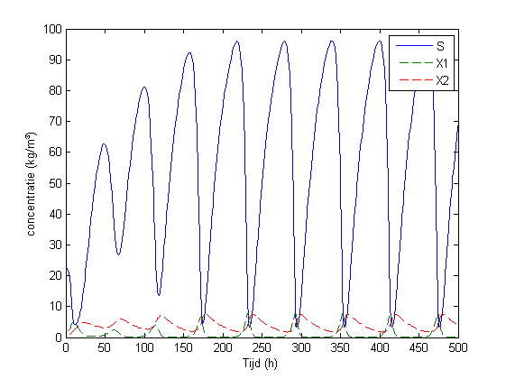

Figuur 10: Populatiedynamica van een prooi-predator-systeem met een µmax,2=0.49 h-1

# 5.10 nitrificatie in een actief-slibproces

### Balansen en vergelijkingen

**reactor**

**Organisch substraat**: $\frac{dS}{dt}=\frac{F0*S0}{V1}-\frac{F1*S1}{V1}+\frac{F2*S2}{V1}-\frac{q_{H}}{Y_{H}}$

**Ammoniumsubstraat**: $\frac{dA}{dt}=\frac{F0*A0}{V1}-\frac{F1*A1}{V1}+\frac{F2*A2}{V1}-\frac{q_{N}}{Y_{N}}$

**Heterotrofe biomassa**: $\frac{dXh}{dt}=q_{H}+\frac{F2*Xh2-F1*Xh1}{V1}$

**Nitrifiërende biomassa**: $\frac{dXn}{dt}=q_{N}+\frac{F2*Xn2-F1*Xn1}{V1}$

**bezinkingstank**

**Organisch substraat $: \frac{dS}{dt}=\frac{F1*S1-F4*S2-F3*S2}{V2}$**

**Ammoniumsubstraat $: \frac{dA}{dt}=\frac{F1*A1-F4*A2-F3*A2}{V2}$**

$$Heterotrofe biomassa: \frac{dXh}{dt}=\frac{Xh1*F1-Xh2*F3}{V2}$$

$$Nitrifiërende biomassa: \frac{dXn}{dt}=\frac{Xn1*F1-Xn2*F3}{V2}$$

### matlab codes

% Oefening 5.10

% Nitrificatievgl.m

function ydot=Nitrificatievgl(t,y)

Sr=y(1)

Ar=y(2)

Xhr=y(3)

Xnr=y(4)

St=y(5)

At=y(6)

Xht=y(7)

Xnt=y(8)

% µmaxh=0.5, Kh=0.5

qh=0.5*Sr*Xhr/(0.5+Sr)

% µmaxn=0.4, Kn=1

qn=0.4*Ar*Xnr/(1+Ar)

F0=20

%R=0.95

F1=F0+0.95*F0

F2=F0*0.95

%C=2

F3=F1/2

F4=F1-F3

F5=F3-F2

% V1=100, S0=1, yh=0.5

dSr=1*F0/100-F1*Sr/100+F2*St/100-qh/0.5

% V1=100, A0=0.5, yh=0.1

dAr=0.5*F0/100-F1*Ar/100+F2*At/100-qn/0.1

dXhr=qh+F2*Xht/100-F1*Xhr/100

dXnr=qn+F2*Xnt/100-F1*Xnr/100

%V2=100

dSt=F1*Sr/100-F4*St/100-F3*St/100

dAt=F1*Ar/100-F4*At/100-F3*At/100

dXht=Xhr*F1/100-Xht*F3/100

dXnt=Xnr*F1/100-Xnt*F3/100

ydot=[ dSr; dAr; dXhr; dXnr; dSt; dAt; dXht; dXnt]

% ----------------------------------------------------------------------

% Oefening 5.10

% Nitrificatie.m

% initiele condities

t0=[0.15 0.15 2 2 0.05 0.05 2 2]

% totale duur

tspan=[0 20]

% solver oproepen

[t y] = ode45(@Nitrificatievgl,tspan,t0)

% resultaat plotten

% Eerste subplot

subplot(2,1,1)

plot (t, y(:,1),'--',t,y(:,2),'-',t,y(:,3),'--',t,y(:,4))

xlabel ('Tijd (h)')

ylabel ('concentratie (kg/m³)')

legend ('S_r','A_r','X_h_r','X_n_r')

% Tweede subplot

subplot(2,1,2)

plot (t, y(:,5),'--',t,y(:,6),'-',t,y(:,7),'--',t,y(:,8))

xlabel ('Tijd (h)')

ylabel ('concentratie (kg/m³)')

legend ('S_t','A_t','X_h_t','X_n_t')

### Resultaten & bespreking

Figuur 11 geeft een nitrificatie in een actief-slibproces weer. De bovenste grafiek stelt de reactor en de onderste grafiek stelt de bezinkingstank voor. De concentratie aan organisch koolstof en ammonium is zowel in de reactor als in de bezinkingstank laag. Dit betekent dat het actief-slibproces goed werkt. Omdat er iets meer organisch koolstof is dan ammonium aanwezig is, groeit de heterotrofe micro-organismen sneller dan de nitrifiërende. In de reactor daalt de concentratie aan nitrifiërende bacteriën een beetje omdat de uitspoeling sneller gaat dan de groei van de bacteriën. In de bezinkingstank stijgt de concentratie aan heterotrofe micro-organismen ook, hoewel er geen groei is in die tank. De reden van deze groei is dat de instroom van deze micro-organismen groter is dan de uitstroom. De concentratie aan nitrifiërende bacteriën blijft in de bezinkingstank constant. Er is dus een even grote instroom aan die soort bacteriën dan uitstroom.

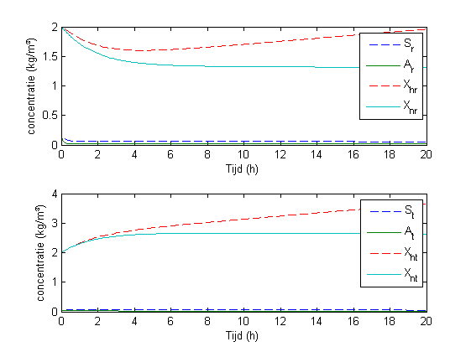

Figuur 11: Nitrificatie van een actief-slib-proces. De bovenste grafiek stelt reactor voor en de onderste grafiek de bezinkingstank.